Конспект занятия
Тема: Составление описательного рассказа «Кошка».
Цель: - учить составлять рассказ вместе с учителем по схеме;
- формировать слуховое восприятие;
- развивать речевую активность, память, внимание.
Ход занятия
- Здравствуйте ребята! Сегодня наше занятие я начну с загадки.
То мурлычет, то играет,
То куда-то удирает,
Убегает далеко.
А когда придёт обратно,
То мурлыкает и с блюдца
Пьёт сырое молоко. (Ответы детей)
- Правильно, это кошка. Посмотрите какая красивая кошка пришла к нам сегодня в гости. Я расскажу про неё, а вы внимательно слушайте и запоминайте. Кошка – это домашнее животное семейства кошачих. К этому семейству относятся не только обычные кошки, но и львы и тигры.
- У кошки густая шерсть, длинный хвост, слегка вытянутая морда с усами. Давайте мы с вами сейчас погладим её и почувствуем какая у кошки шерсть (гладкая, мягкая,
жесткая).
- По природе кошка – хищник, у нее отлично развиты зрение и слух. Кошка может видеть в темноте и любит она охотиться на …? Кого как вы думаете ребята? (ответы детей). Правильно – это мышь!
- Давайте сейчас мы немного поиграем, проведём пальчиковую гимнастику «Кошка».
Мягко кошка посмотри, разжимает коготки,(сжимает и разжимает кулачки)
И тихонько их сжимает, мышку так она пугает.(сжимает кулаки)
Кошка ходит тихо-тихо, что не слышно даже скрипа
Только мышка не зевает, вмиг от кошки убегает(пальцы поочерёдно «здороваются»)
Вот, убрав царапки, кошка моет лапки.(моют руки)
Мордочку и ушки на своеё макушке.(круговые движения ладонью по лицу)
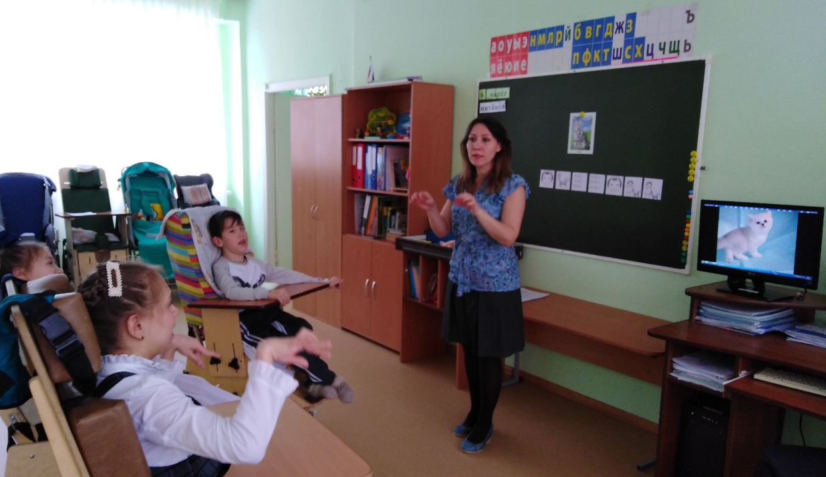
- Умывается кошка после того как поест, а чем же питаются кошки, что они любят? (ответы детей).
- Кошка питается мясом, специальным кормом и молоком.
- Как зовут детёныша кошки? (Ответы детей). Правильно это котёнок!
- Сейчас я вам расскажу рассказ:
«Пришла Таня с прогулки грустная. Пушок потерялся.
- Ребята, как вы думаете, кто бы это мог быть Пушок? (гусёнок, хомячок, котёнок)
- Таня назвала Пушком котёнка. Стала она своего котёнка зать: «кис-кис-кис», а он не слышит. Помогите , ребята, Тане, позовите Пушка( дети произносят «кис-кис»).
Вдруг за дверью кто-то замяукал. Как замяукал? ( «мяу-мяу»).
Открыла Таня дверь, а это Пушок вернулся.
- Ребята, как вы думаете, какой был Пушок (маленький, пугливый, весёлый и т.д.)
- Ребята, какое настроение было у Тани, когда Пушок потерялся? (грустное, печальное, расстроенное)
- А когда Пушок вернулся? (радостное, веселое, хорошее)
- Ребята, вам понравился рассказ про котёнка? (Да).

А сейчас давайте составим этот рассказ по схеме с помощью картинок.
Учитель еще раз рассказывает рассказ с дополнениями, дети повторяют.
Пришла Таня с прогулки грустная, печальная, расстроенная. Пушок потерялся. Пушок еще маленький, глупый, беспомощный, забавный. Стала Таня его звать: «кис-кис-кис». Вдруг за дверью послышалось «мяу-мяу». Открыла Таня дверь, а это Пушок вернулся. Таня обрадовалась, стала весёлая. И они с Пушком стали играть.
А мы с вами сейчас тоже поиграем, я буду кошкой, а вы будете мои котята. Игра «Кошка и котята» (игра с бантиком и ниточкой).

